TRƯỜNG TIỂU HỌC NGUYỄN VIẾT XUÂN
PHIẾU LUYỆN TẬP SỐ 29
LỚP: 4/ …….
HỌ VÀ TÊN HỌC SINH: ………………………………………………………….
PHIẾU BÀI TẬP Ở NHÀ CHO HỌC SINH KHỐI 4
TUẦN 26 – MÔN TIẾNG ANH
- Kiến thức: (viết mỗi từ 5 lần, không cần viết lại tiếng Việt)
path: con đường mòn
grass: cỏ
flowers: hoa (số nhiều)
garbage can: thùng rác
trees: cây (số nhiều)
fountain: đài phun nước (trong công viên)
litter: rác
ride your bike: đi xe đạp
put litter in the garbage can: bỏ rác vào thùng
walk on the grass: đi lên cỏ
be quiet: im lặng
walk your dog: dắt chó đi dạo
take photos: chụp ảnh
eat here: ăn ở đây
must do something: phải làm điều gì đó
mustn’t do something: không được phép làm điều gì đó

- Bài tập vận dụng:
Choose the correct answer (chọn câu trả lời đúng)
1. | 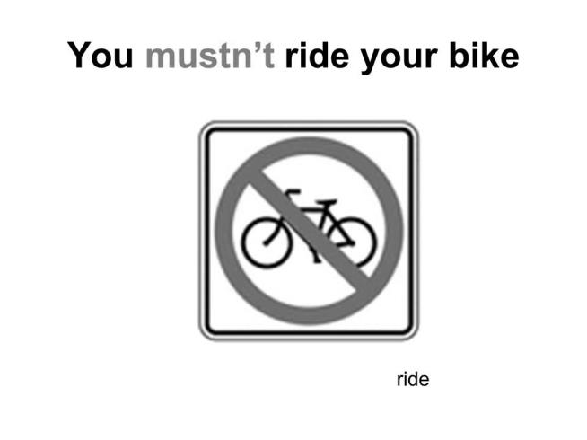 | a. You mustn’t ride your bike in the park.  √ | b. You must ride your bike in the park.
2. |  | - You must put litter in the garbage can. | - You mustn’t put litter in the garbage can.
3. | 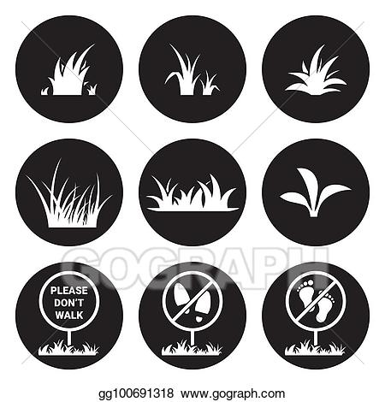 | - You must walk on the grass. | - You mustn’t walk on the grass.
4. |  | - You must be quiet. | - You mustn’t be quiet.
5. | 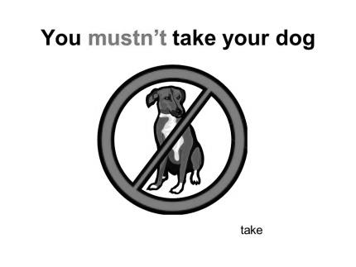 | - You must walk your dog. | - You mustn’t walk your dog.
6. | 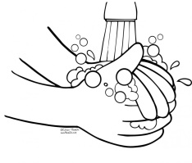 | - You must wash your hands. | - You mustn’t wash your hands.
7. | - 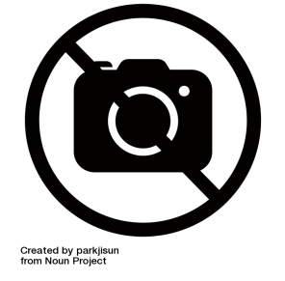 | - You must take photos. | - You mustn’t take photos.
8. | -  | a. You must eat here. | b. You mustn’t eat here.

DẶN DÒ:
- Học sinh hoàn thành phiếu học tập này từ ngày 20/4/2020 đến ngày 24/4/2020
- Học sinh làm xong có thể chụp bài tập gởi vào nhóm lớp để thông tin đến GV.
- Đáp án sẽ được gởi lên trang web của trường vào ngày 25/4/2020 (sau khi HS đã hoàn thành bài tập).
CHÂN THÀNH CẢM ƠN QUÝ PHỤ HUYNH ĐÃ HỢP TÁC.

